ФЕДЕРАЛЬНОЕ АГЕНТСТВО ЖЕЛЕЗНОДОРОЖНОГО ТРАНСПОРТА
Федеральное государственное бюджетное образовательное учреждение высшего образования
«Петербургский государственный университет путей сообщения
Императора Александра I»
(ФГБОУ ВО ПГУПС)

Кафедра «Математика и моделирование»

РАБОЧАЯ ПРОГРАММА
дисциплины
«СИСТЕМЫ ПОДДЕРЖКИ ПРИНЯТИЯ РЕШЕНИЙ» (Б1.В.ОД.14)

для направления
38.03.05 «Бизнес-информатика»

по профилю
«Архитектура предприятия»

Форма обучения – очная

Санкт-Петербург
2018
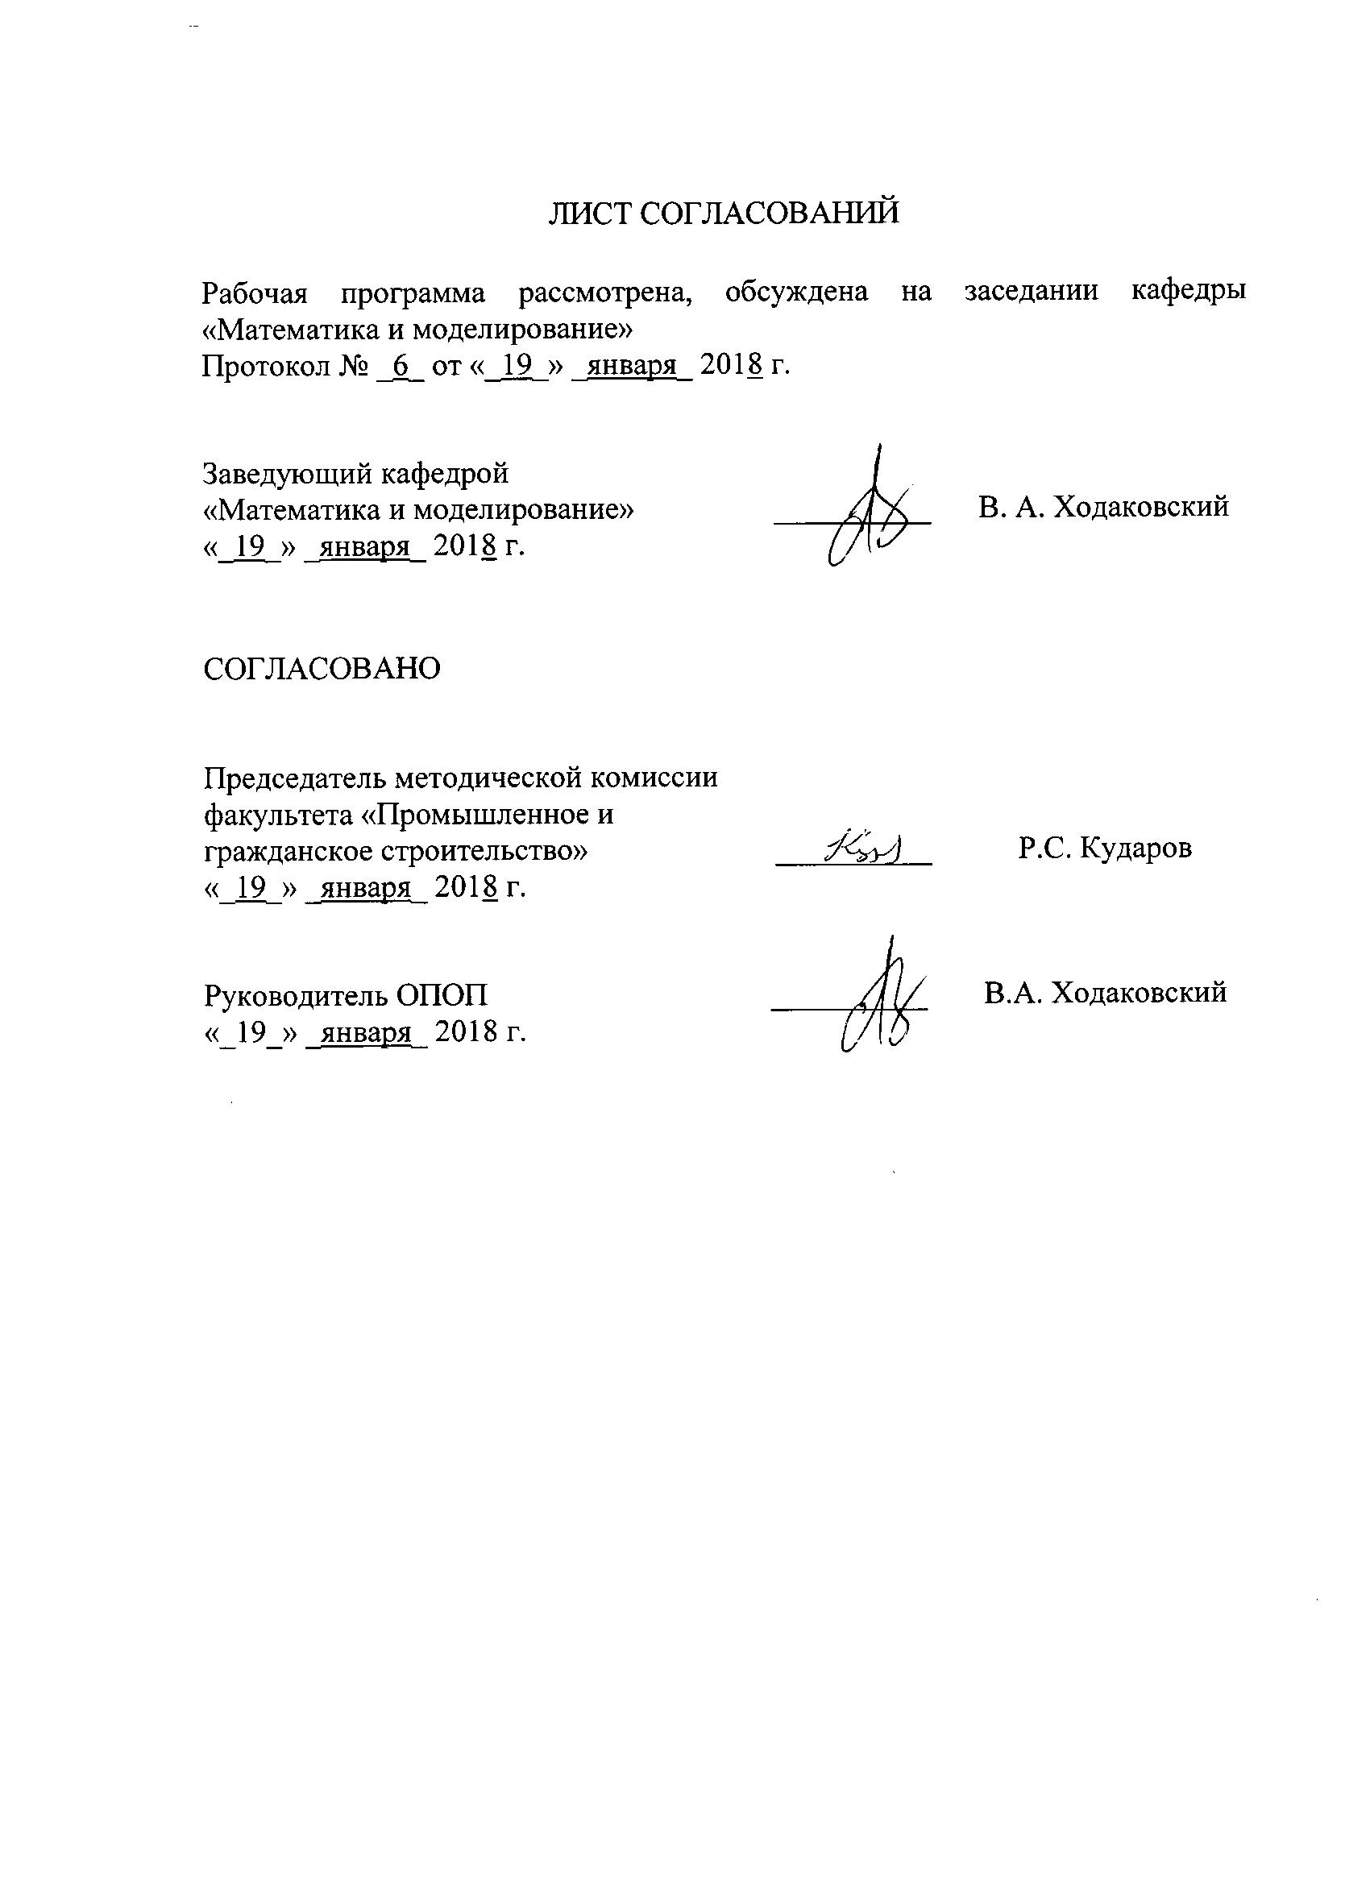
ЛИСТ СОГЛАСОВАНИЙ

Рабочая программа рассмотрена, обсуждена на заседании кафедры
«Математика и моделирование»
Протокол № _6_ от «_19_» _января_ 2018 г.

Заведующий кафедрой  «Математика и моделирование» | ___________ | В.А. Ходаковский
«_19_» _января_ 2018 г.

СОГЛАСОВАНО
Председатель методической комиссии факультета «Промышленное и гражданское строительство» | ____________ | Р.С. Кударов
«_19_» _января_ 2018 г.
Руководитель ОПОП | __________ | В.А. Ходаковский
«_19_» _января_ 2018 г.

1. Цели и задачи дисциплины

Рабочая программа составлена в соответствии с ФГОС ВО, утвержденным «11» августа 2016 г., приказ № 1002 по направлению38.03.05 «Бизнес-информатика», по дисциплине «Системы поддержки принятия решений».
Целью изучения дисциплины является обеспечение студентов основополагающими знаниями и умениями в области использования систем поддержки принятия решений, необходимыми для профессиональной деятельности по направлению «Бизнес-информатика».
Для достижения поставленной цели решаются следующие задачи:
- приобретение теоретических и практических вычислительных знаний в области принятия решений;
- формирование умения использовать методы принятия решений и выбора системы поддержки принятия решений;
- приобретение практических навыков при использовании системы поддержки принятия решений СВИРЬ.

2. Перечень планируемых результатов обучения по дисциплине, соотнесенных с планируемыми результатами освоения основной профессиональной образовательной программы

Планируемыми результатами обучения по дисциплине являются: приобретение знаний, умений, навыков.
В результате освоения дисциплины обучающийся должен:
ЗНАТЬ:
- методы принятия решений и правила выбора системы поддержки принятия решения, подходящей для поставленной задачи, в том числе профессиональных задач управления контентом предприятия и процессами создания и использования информационных сервисов.
УМЕТЬ:
- применять эти методы и системы поддержки принятия решений для решения профессиональных задач, в том числе задач управления контентом предприятия и процессами создания и использования информационных сервисов.
ВЛАДЕТЬ:
- перечнем современных систем поддержки принятия решений, пригодных для решения профессиональных задач.
Приобретенные знания, умения, навыки, характеризующие формирование компетенций, осваиваемые в данной дисциплине, позволяют решать профессиональные задачи, приведенные в соответствующем перечне по видам профессиональной деятельности в п. 2.4 общей характеристики основной профессиональной образовательной программы (ОПОП).
Изучение дисциплины направлено на формирование следующих общепрофессиональных компетенций (ОПК):
- способность решать стандартные задачи профессиональной деятельности на основе информационной и библиографической культуры с применением информационно-коммуникационных технологий и с учетом основных требований информационной безопасности (ОПК-1);
- способностью находить организационно-управленческие решения и готов нести за них ответственность; готов к ответственному и целеустремленному решению поставленных профессиональных задач во взаимодействии с обществом, коллективом, партнерами (ОПК-2);
- способностью работать с компьютером как средством управления информацией, работать с информацией из различных источников, в том числе в глобальных компьютерных сетях (ОПК-3).
Изучение дисциплины направлено на формирование следующих профессиональных компетенций (ПК), соответствующих виду профессиональной деятельности, на который ориентирована программа бакалавриата:
Научно-исследовательская деятельность:
- способность использовать основные методы естественнонаучных дисциплин в профессиональной деятельности для теоретического и экспериментального исследования (ПК-17);
- способность использовать соответствующий математический аппарат и инструментальные средства для обработки, анализа и систематизации информации по теме исследования (ПК-18);
- умение готовить научно-технические отчеты, презентации, научные публикации по результатам выполненных исследований (ПК-19).
Область профессиональной деятельности обучающихся, освоивших данную дисциплину, приведена в п. 2.1 общей характеристики ОПОП.
Объекты профессиональной деятельности обучающихся, освоивших данную дисциплину, приведены в п. 2.2 общей характеристики ОПОП.

3. Место дисциплины в структуре основной профессиональной образовательной программы
Дисциплина «Системы поддержки принятия решений» (Б1.В.ОД.14) относится к вариативной части и является обязательной.

4. Объем дисциплины и виды учебной работы

Вид учебной работы | Всего часов | Семестр
 |  | 5
Контактная работа (по видам учебных занятий)  В том числе:  - лекции (Л)  - практические занятия (ПЗ)  - лабораторные работы (ЛР) | 32  16  -  16 | 32  16  -  16
Самостоятельная работа (СРС) (всего) | 40 | 40
Контроль | 36 | 36
Форма контроля знаний | Э | Э
Общая трудоемкость: час / з.е. | 108/3 | 108/3
Примечания: «Форма контроля знаний» – экзамен (Э), зачет (З), зачет с оценкой (З*), курсовой проект (КП), курсовая работа (КР), контрольная работа (КЛР).

5. Содержание и структура дисциплины
5.1 Содержание дисциплины

№  п/п | Наименование  раздела дисциплины | Содержание раздела
1 | Общие понятия теории принятия решений | Интуитивный и рациональный выбор. Этапы принятия решения. Модель выбора. Измерения, шкалы, критерии, функции полезности. Ошибки принятия решения и методы их профилактики. Анализ результатов выбора.
2 | Методы и алгоритмы принятия решений | Методы упорядочения альтернатив по векторным оценкам: метод Парето, лексикографический метод, лексиминный метод. Упорядочение альтернатив с использованием обобщающей функции. Упорядочение альтернатив с использованием матриц парных сравнений. Групповой выбор.
3 | Классификация и особенности систем поддержки принятия решений | Система поддержки принятия решения как информационная система: структура, основные характеристики и особенности. Классификация систем поддержки принятия решений, их сравнение. Правила выбора системы поддержки принятия решений, подходящей для поставленной задачи и предметной области. Система поддержки принятия решений СВИРЬ.

5.2 Разделы дисциплины и виды занятий
№  п/п | Наименование разделов дисциплины | Л | ПЗ | ЛР | СРС
1 | Общие понятия теории принятия решений | 4 | - | 4 | 12
2 | Методы и алгоритмы принятия решений | 8 | - | 8 | 16
3 | Классификация и особенности систем поддержки принятия решений | 4 | - | 4 | 12
Итого |  | 16 | - | 16 | 40
6. Перечень учебно-методического обеспечения для самостоятельной работы обучающихся по дисциплине

№  п/п | Наименование раздела | Перечень учебно-методического обеспечения
1 | Общие понятия теории принятия решений | 1. Микони, С.В. Многокритериальный выбор на конечном множестве альтернатив [Электронный ресурс]: учебное пособие. - СПб. : Лань, 2009. — 271 с.  2. Микони С.В. Гарина М.И. Теория принятия решений. Лабораторный практикум [Текст]. – СПб.: ПГУПС, 2009 – 97с.
2 | Методы и алгоритмы принятия решений | 1. Микони, С.В. Многокритериальный выбор на конечном множестве альтернатив [Электронный ресурс]: учебное пособие. - СПб. : Лань, 2009. — 271 с.  2. Методы принятия управленческих решений (в схемах и таблицах) (для бакалавров) [Электронный ресурс] : учебное пособие. - М. :КноРус, 2014. — 230 с.  3. Микони С.В. Гарина М.И. Теория принятия решений. Лабораторный практикум [Текст]. – СПб.: ПГУПС, 2009 – 97с.
3 | Классификация и особенности систем поддержки принятия решений | 1. Микони, С.В. Многокритериальный выбор на конечном множестве альтернатив [Электронный ресурс]: учебное пособие. - СПб. : Лань, 2009. — 271 с.

7. Фонд оценочных средств для проведения текущего контроля успеваемости и промежуточной аттестации обучающихся по дисциплине
Фонд оценочных средств по дисциплине является неотъемлемой частью рабочей программы и представлен отдельным документом, рассмотренным на заседании кафедры и утвержденным заведующим кафедрой.

8. Перечень основной и дополнительной учебной литературы, нормативно-правовой документации и других изданий, необходимых для освоения дисциплины
8.1 Перечень основной учебной литературы, необходимой для освоения дисциплины
- Микони, С.В. Многокритериальный выбор на конечном множестве альтернатив [Электронный ресурс]: учебное пособие. - СПб. : Лань, 2009. — 271 с.
http://e.lanbook.com/books/element.php?pl1_cid=25&pl1_id=269
- Микони С.В. Гарина М.И. Теория принятия решений. Лабораторный практикум [Текст]. – СПб.: ПГУПС, 2009 – 97с.
- Методы принятия управленческих решений (в схемах и таблицах) (для бакалавров) [Электронный ресурс]: учебное пособие. - М. :КноРус, 2014. — 230 с.http://e.lanbook.com/books/element.php?pl1_id=53470

8.2 Перечень дополнительной учебной литературы, необходимой для освоения дисциплины
Дополнительная учебная литература при освоении дисциплины не используется

8.3 Перечень нормативно-правовой документации, необходимой для освоения дисциплины
Нормативно-правовая документация при освоении дисциплины не используется.

8.4 Другие издания, необходимые для освоения дисциплины
- Петровский А. Б. Теория принятия решений. –М.: Академия, 2009, –399 с.
- Микони С.В. Теория и практика рационального выбора. – М.: Маршрут, 2004, – 455 с.
- Ларичев О.И. Теория и методы принятия решений. –М.: Логос, 2000, –294с.
- Ларичев О.И. Вербальный анализ решений. – М.: Наука, 2006, –170 с.
- Загоруйко Н.Г. Прикладные методы анализа данных и знаний. – Новосибирск: Изд-во института математики, 1999, – 268 с.
- Черноруцкий И.Г. Методы принятия решений. Учебное пособие. – СПб.: БХВ-Петербург, 2005, – 408 с.

9. Перечень ресурсов информационно-телекоммуникационной сети «Интернет», необходимых для освоения дисциплины
- Личный кабинет обучающегося и электронная информационно-образовательная среда. [Электронный ресурс]. – Режим доступа: http://sdo.pgups.ru/ (для доступа к полнотекстовым документам требуется авторизация).
- Электронно-библиотечная система издательства «Лань». Режим доступа: http://e.lanbook.com (для доступа к полнотекстовым документам требуется авторизация).
- Электронная библиотека ЮРАЙТ. Режим доступа: https://biblio-online.ru/ (для доступа к полнотекстовым документам требуется авторизация).
- Электронно-библиотечная система ibooks.ru («Айбукс»). Режим доступа: https://ibooks.ru/home.php?routine=bookshelf (для доступа к полнотекстовым документам требуется авторизация).
- Электронная библиотека «Единое окно доступа к образовательным ресурсам». Режим доступа: http://window.edu.ru. – свободный.
- Электронные словари и энциклопедии на Академике. Режим доступа https://dic.academic.ru/. – свободный.
10. Методические указания для обучающихся по освоению дисциплины
Порядок изучения дисциплины следующий:
- Освоение разделов дисциплины производится в порядке, приведенном в разделе 5 «Содержание и структура дисциплины». Обучающийся должен освоить все разделы дисциплины с помощью учебно-методического обеспечения, приведенного в разделах 6, 8 и 9 рабочей программы.
- Для формирования компетенций обучающийся должен представить выполненные типовые контрольные задания или иные материалы, необходимые для оценки знаний, умений, навыков, предусмотренные текущим контролем (см. фонд оценочных средств по дисциплине).
- По итогам текущего контроля по дисциплине, обучающийся должен пройти промежуточную аттестацию (см. фонд оценочных средств по дисциплине).

11. Перечень информационных технологий, используемых при осуществлении образовательного процесса по дисциплине, включая перечень программного обеспечения и информационных справочных систем
Перечень информационных технологий, используемых при осуществлении образовательного процесса по дисциплине:
- электронная информационно-образовательная среда Петербургского государственного университета путей сообщения Императора Александра I [Электронный ресурс]. Режим доступа: http://sdo.pgups.ru.
- Интернет-сервисы и электронные ресурсы (поисковые системы, электронная почта, онлайн-энциклопедии и словари, электронные учебные и учебно-методические материалы согласно п. 9 рабочей программы).
- ежегодно обновляемый комплект лицензионного программного обеспечения, установленного на технических средствах, размещенных в специальных помещениях и помещениях для самостоятельной работы: операционная система Windows; MS Office; Антивирус Касперский.
12. Описание материально-технической базы, необходимой для осуществления образовательного процесса по дисциплине
Материально-техническая база обеспечивает проведение всех видов учебных занятий, предусмотренных учебным планом по направлению 38.03.05 и соответствует действующим санитарным и противопожарным нормам и правилам.
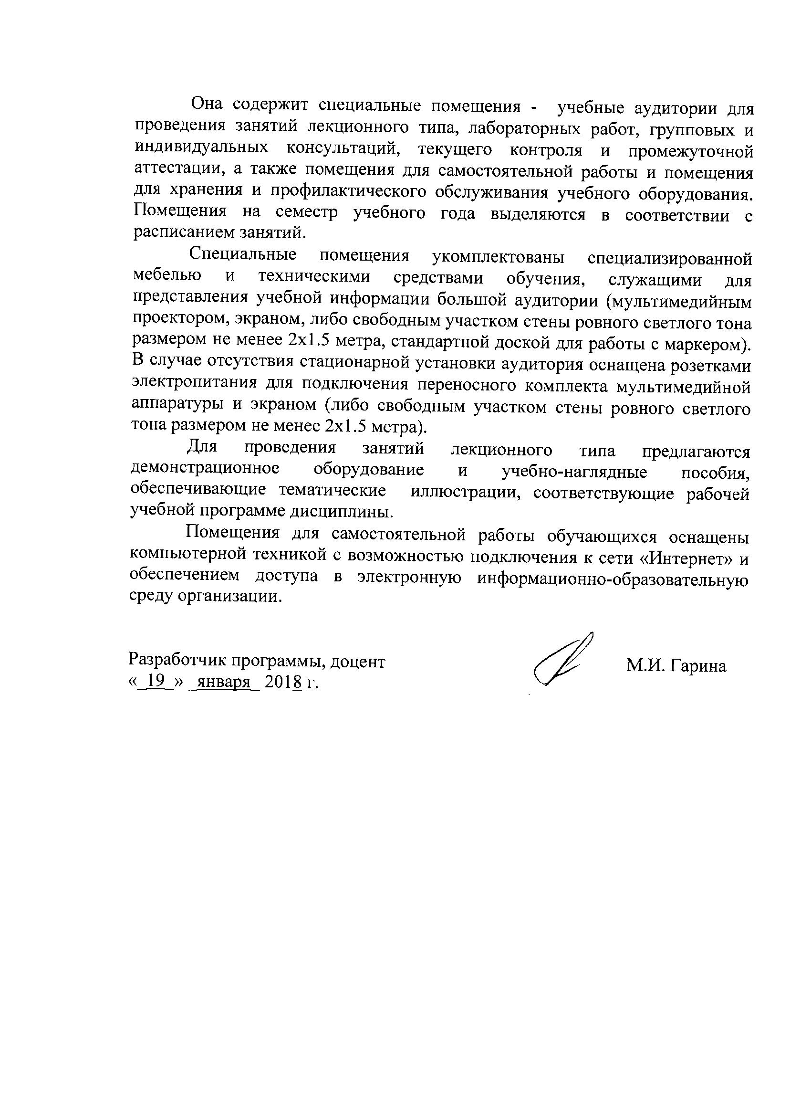
Она содержит специальные помещения - учебные аудитории для проведения занятий лекционного типа, лабораторных работ, групповых и индивидуальных консультаций, текущего контроля и промежуточной аттестации, а также помещения для самостоятельной работы и помещения для хранения и профилактического обслуживания учебного оборудования. Помещения на семестр учебного года выделяются в соответствии с расписанием занятий.
Специальные помещения укомплектованы специализированной мебелью и техническими средствами обучения, служащими для представления учебной информации большой аудитории (мультимедийным проектором, экраном, либо свободным участком стены ровного светлого тона размером не менее 2х1.5 метра, стандартной доской для работы с маркером). В случае отсутствия стационарной установки аудитория оснащена розетками электропитания для подключения переносного комплекта мультимедийной аппаратуры и экраном (либо свободным участком стены ровного светлого тона размером не менее 2х1.5 метра).
Для проведения занятий лекционного типа предлагаются демонстрационное оборудование и учебно-наглядные пособия, обеспечивающие тематические иллюстрации, соответствующие рабочей учебной программе дисциплины.
Помещения для самостоятельной работы обучающихся оснащены компьютерной техникой с возможностью подключения к сети «Интернет» и обеспечением доступа в электронную информационно-образовательную среду организации.

Разработчик программы, доцент |  | М.И. Гарина
«_19_» _января_ 2018 г.

